就是那種「強國人」戲仿惹的禍

原创 简思智库 [简思智库](javascript:void(0);)

**简思智库**

微信号 GNSSTT

功能介绍 策者简也，思而后行。

2023-05-25[原文](https://mp.weixin.qq.com/s?__biz=MzUyNzQyMzYwNQ==&mid=2247494678&idx=1&sn=d9071161f4bd0d87d9688226a2725a53&chksm=b66152ad09e932e632e595d5fedb6de6dd01584fbc2b6369017a2b2bc22d04c1a96770786350&scene=27#wechat_redirect&cpage=34) 发表于

收录于合集 #香港的声音 241个





**簡思智庫有話説：**

一母同胞，血脉相连，就该敬之爱之。香港作为一个和气生财的服务业城市，服务态度得规范，服务的“心”——爱国情怀更要初心未改。

**這是簡思智庫的第 786篇原創**

**作者：**盧永雄，政治、財經深度研究者。前星島集團CEO、星島報社總編、現巴士的報總編CEO。

國泰航空發生空中服務員歧視非英語內地乘客事件，從網絡發布的錄音中，一位空中服務員以英文明確表示，如果乘客不能用英語溝通，就不能獲得毛氈服務。

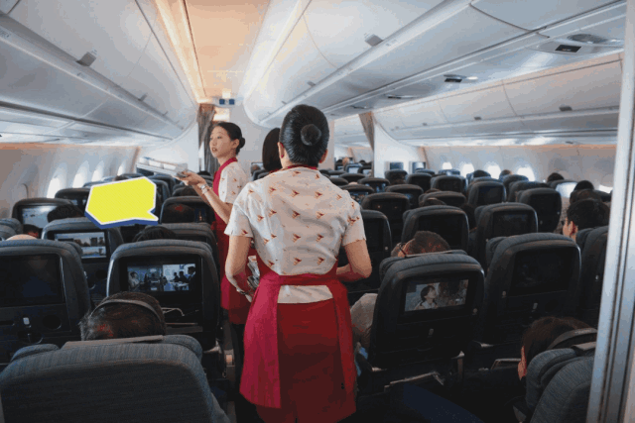

空中服務員的態度遭乘客實名投訴，引發軒然大波。

事件在內地反應極大，官媒也加入批評，例如《人民日報》海外版微信公眾號「俠客島」在5月23日發表評論，引述網民發帖指，國泰航空服務員歧視內地乘客的消息不是孤例，多年來曾不時冒頭。

評論指出，香港是中國的香港，香港的發展離不開國家和內地的支持，內地遊客是香港服務業的衣食父母之一，內地之發展也早已超出一些井底之蛙的眼界，無論從哪個角度，員工歧視說普通話的內地人，都是絕不應該發生的事。

國泰航空不能只是每次道歉，而應重拳整頓，建章立制，從根子上剎停歪風。

國泰航空在事件發生之後也迅速作出反應，除了發聲明道歉之外，也解僱了3名涉事空中服務員，並全面檢討相關的制度及有關的培訓。

我認為內地旅客投訴的很好，這不單是對國泰航空，不單是對香港服務業，也是對香港提出一個重要的警示。

這些歧視非英語內地旅客的行為，背後潛藏著嚴重的歧視性心態，這些心態本質帶有政治性，經過多年傳播，深入民心。

最突出的例子是已經結業的《蘋果日報》，過去經常將內地人說成「強國人」，將簡體字說成「殘體字」，有意歧視內地人。

把歧視作為諷刺，結果令香港人特別是年輕一代，在潛意識內早已經種下歧視內地人的惡劣心態，結果在不知不覺中就會表露出來。

祖國同胞，與我們血脈相連，姑勿論是否遊客，都應有同胞之情，但現實卻相反，部分人對內地同胞感到厭惡，甚至是客人都不例外，這是極其惡劣的情況。

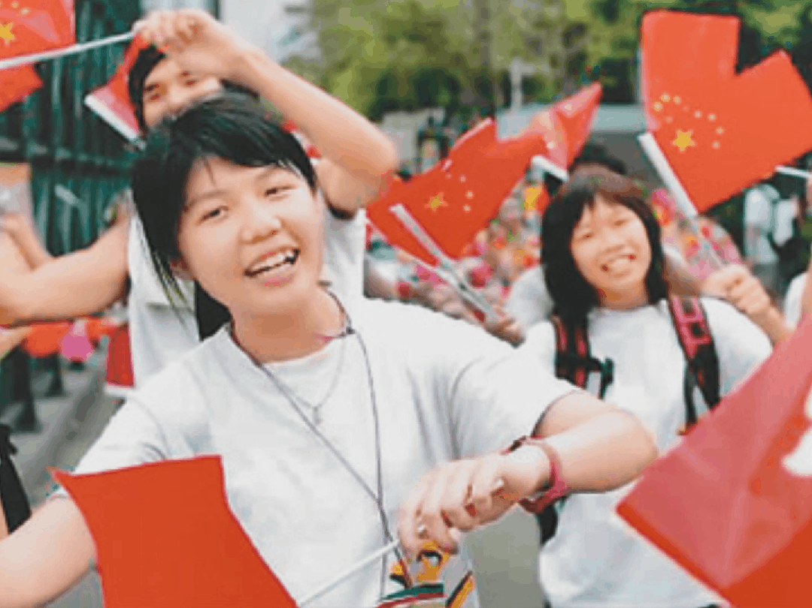

香港撥亂反正也都要從意識形態的深處開始，徹底清除這些仇恨國家、歧視內地的心態，應該從幾方面去研究解決：

**第一**， 平機會應考慮追究責任。

香港有《反歧視條例》，平機會過去怯於政治壓力，只做政治正確的事情，對《蘋果日報》過去將內地人說成為「強國人」的講法默不作聲。而發生今次事件，理應對歧視行為採取行動作出追究。

**第二**， 國泰要認真檢討，應重拳整頓，建章立例，應該明晰各種歧視行為的內部處罰制度，嚴重者一律革職。更應在培訓時加強教育新入職員工。

香港是一個1114平方公里的小地方，靠服務業搵食，對待包括內地同胞在內的不同文化、不同族裔的客戶，都應該有一流的服務態度，才能令香港保持國際服務中心、購物天堂的美名。

**第三**，應該從文化教育根本上入手，由學校開始就要培養學生的愛國情懷，視內地人為一母同胞，敬之愛之。對各種歧視行為，自小就要教育改正。

不要以為說說無害，其實影響深遠。

**不念过去**

**END**

**不畏将来**



欢迎您投稿原创文章到简思智库，让您的声音被更多人听到



请长按下方二维码添加简思智库工作微信投稿。（或搜索添加微信ID：**GTT_CN**）

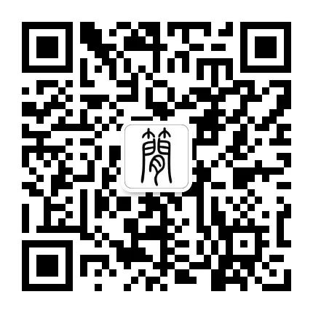



**感谢阅读，请关注我们，或点右下角“赞”和“在看”分享。**



### 精选留言

用户设置不下载评论